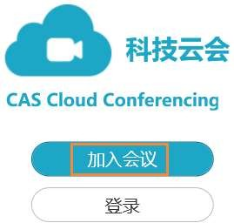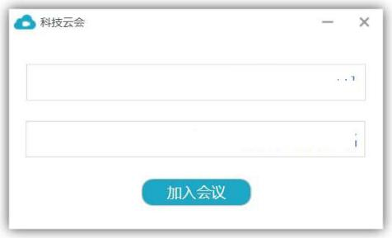科技云会使用简介

871062

输入姓名

打开浏览器访问
https://cc.cstcloud.cn/download/
（暂不支持Windows XP）
方法二
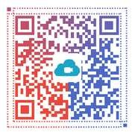
扫码下载移动端

当其他参会者发言时，请点击最左侧的麦克风图标，将自己的麦克风静音

当自己准备发言时，请点击最左侧的麦克风图标，打开自己的麦克风

技术联系人：陶立宇
联系人电话：18640172572

